Drikkevand - fremtidige generationer

Vandets kredsløb:

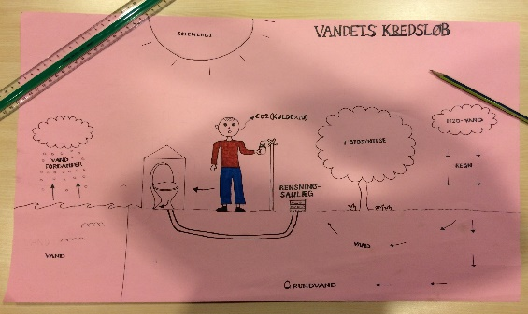

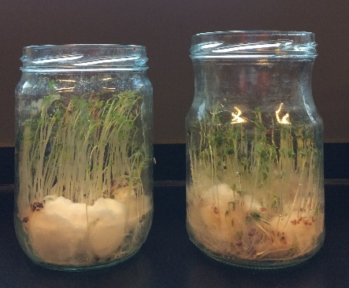Handling:

1. **Hvad kan urent vand bruges til?**  
   **Forsøg:** Vi har vandet karse, med urent vand og normalt kildevand.  
   **Resultat:** Karsen med grundvand voksede lidt mere, men urent vand kan sagtens bruges.
2. **Hvordan renser vi spildevand?**  
   **Mekanisk:** Støre partikler og faste ting soteres fra.   
   **Biologisk:** Der fjernes organisk stof samt amm onium, nitrat og fosfor.   
   **Kemisk:** fjerner kemiske stoffer.
3. **Hvordan bliver vand forurenet?**  
   Hvis kemikalier eller andet som ikke er i vandets natur blandes forurenes dette.
4. *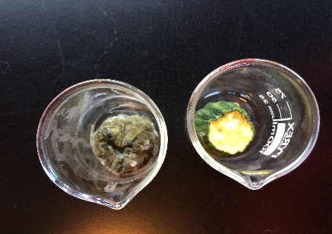***Hvordan påvirker saltvand os?**

**Forsøg:** to agurker, salt på den ene, intet på den anden.

**Resultat:** saltagurken: *mugmede.* Normal agurk: *indtørrede bare.*

Viden og data:

1. **Hvad er saltvand?**

Saltvand er vand, der indeholder en procentdel af salt på 24,7%

1. **Hvad indeholder urent vand?**

F.eks. mange klorholdige opløsningsmidler, visse pesticider og nitrat.

1. **hvad er vand?**  
   Det har den kemiske formel H2O, hvilket betyder, at ét vandmolekyle er sammensat af to hydrogenatomer og ét oxygenatom.

Vurdering og perspektiv:

9. **Hvor beskidt skal vandet være, før det påvirker os?** Det kommer an på den enkelte person. For os (børn) påvirker det også nok hurtigere, da vi ikke . har et ligeså udviklet immunforsvar.

10. **Hvordan påvirker urent vand os?**

Kilde: ***Kristelig Dagblad***

Knap 6000 børn dør dagligt af diarré og tilsvarende sygdomme forårsaget af dårlige sanitære forhold. Halvdelen af alle verdens hospitalsenge er optaget af mennesker, hvis sygdomme stammer fra bakterier, de har fået ved at drikke eller bruge beskidt vand. Og i løbet af de seneste 10 år er flere børn døde af diarré, end der siden Anden Verdenskrig i alt er dræbt mennesker i krige og væbnede konflikter.

**Forklaring og forståelse:**

1. **Hvorfor er grundvand bedre at drikke end overfladevand.**  
   Det er lettere at rense grundvand, pga. grundvand ikke indeholder så mange kemikalier.
2. **Hvorfor kan vi ikke drikke vandet fra vandhaner i bestemte lande?**Pga. deres grundvand er forurenet, og derfor også er beskidt når det sendes ud til husene.
3. **Hvordan påvirker saltvand os?**

**Forsøg:** to agurker, salt på den ene, intet på den anden.

**Resultat:** saltagurken: *mugmede.* Normal agurk: *indtørrede bare.*